TRENDYOL E-TİCARET
Arama Terimi – Ürün Alaka Tahmini
Uçtan Uca Çözüm Mimarisi ve Modelleme Stratejisi
Learning-to-Rank / Query–Product Relevance — Tasarım Dokümanı
Hazırlayan: Berke
Tarih: 3 Temmuz 2026
Bu doküman, önceki Keşifsel Veri Analizi (EDA) raporunun bulgularına ve Trendyol'un yayımladığı üretim mimarisi/gerçek modellerine (Hugging Face) dayanmaktadır.

1. Yönetici Özeti
Bu doküman, Trendyol'un query-product relevance (arama terimi–ürün alaka) yarışması için uçtan uca, matematiksel olarak temellendirilmiş bir çözüm mimarisi tanımlar. Tasarım üç kaynaktan beslenmektedir: (i) önceki EDA raporumuzda ölçtüğümüz gerçek veri istatistikleri, (ii) yarışma promptunda verilen teknik kısıtlar (BM25+FAISS tabanlı hard-candidate test seti, 768d/128d embedding kısıtı, GBDT zorunluluğu), ve (iii) Trendyol'un kendi AI/ML Summit sunumunda paylaştığı gerçek üretim mimarisi ile Hugging Face'te yayımladığı gerçek modeller (TY-ecomm-embed-multilingual-base-v1.2.0 ve Trendyol-LLM-Asure-12B).
Tasarımın temel sütunları:
- İçerik-tabanlı, term_id/item_id'den bağımsız modelleme — çünkü EDA'da test setindeki arama terimlerinin %0'ının eğitim setinde görüldüğünü kanıtladık (kesin cold-start).
- Test setinin “zaten hard-candidate” olduğunu (terim başına min 100, medyan 100 aday) EDA verisiyle doğruladık — bu, promptun BM25+FAISS varsayımını ampirik olarak destekliyor ve negatif örnekleme stratejimizi doğrudan şekillendiriyor.
- Gerçek Trendyol embedding modeli (TY-ecomm-embed-multilingual-base-v1.2.0, 768d, Matryoshka 768/512/128, cosine) hem hız hem doğruluk için iki farklı aşamada (aday üretimi vs. özellik skorlama) kullanılacak şekilde konumlandırıldı.
- Trendyol'un kendi “Aşure Relevance Model”i (Trendyol-LLM-Asure-12B, model kartında açıkça “e-commerce relevancy” için ayarlandığı belirtilmiş) yalnızca offline damıtma/pseudo-etiketleme için önerildi — çünkü prompt, 3,36M satırlık test setinde ağır cross-encoder kullanımını açıkça yasaklıyor.
- Negatif örnekleme, doğrulama (validation) ve eşik kalibrasyonu; Macro-F1 metriğinin ve implicit-feedback (yalnızca tıklama = pozitif) yapısının getirdiği önyargıları hesaba katacak şekilde matematiksel olarak gerekçelendirildi.

2. Problem Çerçevesi ve Üretim Bağlamı
Kullanıcının paylaştığı Trendyol AI/ML Summit sunum görseli, şirketin gerçek üretim arama mimarisini gösteriyor: “Semantic Search Engine — powered by Trendyol Embedding & Aşure Relevance”. Bu mimari, sorguyu hem sparse (kelime tabanlı, BM25 benzeri) hem dense (embedding tabanlı) yollardan indeksleyip iki tarafın sonuçlarını “Hybrid Results” olarak birleştiriyor, ardından “Aşure Relevance Model”in bu hibrit sonuçları kalite açısından zenginleştirmesiyle (“Augments Hybrid Quality”) nihai “Ranked Results” elde ediliyor.
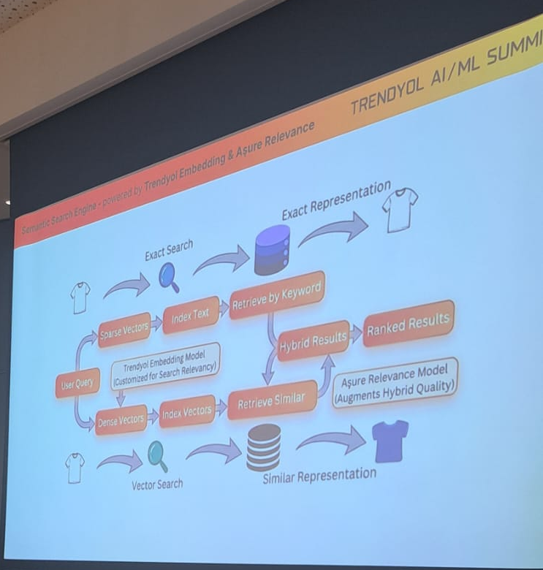
Şekil 1: Trendyol AI/ML Summit sunumundan gerçek üretim mimarisi (kullanıcı tarafından paylaşılan fotoğraf; kaynak: Trendyol AI/ML Summit).

2.1 Gerçek Modeller (Hugging Face doğrulaması)
Bu yarışmanın promptunda bahsedilen “trendyol/TY-ecomm-embed (768d)” ifadesi, Trendyol'un Hugging Face'te yayımladığı gerçek modelle birebir örtüşüyor:
- Trendyol/TY-ecomm-embed-multilingual-base-v1.2.0 — Alibaba-NLP/gte-multilingual-base üzerinden damıtılmış, e-ticaret sorgu/ürün/etkileşim verisiyle fine-tune edilmiş sentence-transformer. Maks. 384 token, 768 boyutlu çıktı, Matryoshka temsili ile 768/512/128 boyutlarına kesilebilir (aynı embedding uzayında, ayrı bir “tiny” model eğitmeye gerek kalmadan), cosine benzerlik için normalize edilmiş.
- Trendyol/Trendyol-LLM-Asure-12B — Gemma3-12B tabanlı, çok-modlu (görsel+metin) bir talimat modeli; model kartında öne çıkan görevler arasında açıkça “E-commerce tasks such as relevancy” yazıyor. Bu, sunumdaki “Aşure Relevance Model”in bu model ailesiyle aynı kod adını (aşure) taşıdığını ve gerçekten alaka/relevance işlevi için ayarlandığını doğruluyor.
Önemli mimari çıkarım: Matryoshka temsili sayesinde 128d kesilmiş vektörler, ayrı bir “Turkish TinyBERT” eğitmeye gerek kalmadan aynı modelden elde edilebiliyor — promptta bahsedilen “lightweight model” ihtiyacı, tek modelin farklı kesim boyutlarıyla karşılanabilir. Bu, bakım yükünü (iki ayrı model yerine tek model) ciddi şekilde azaltır.

2.2 Bu Yarışmanın Üretim Sistemiyle İlişkisi
Yarışma, üretim mimarisinin sadeleştirilmiş bir versiyonunu simüle ediyor: submission_pairs.csv, “Hybrid Results” aşamasından sonra elimize geçen aday listesidir (bkz. Bölüm 3 — EDA'da terim başına ~100 sabit aday bulduk). Bizden istenen, ağır “Aşure Relevance Model” yerine, düşük gecikmeli bir GBDT tabanlı vekil (surrogate) modelle bu adayları ikili (relevant/irrelevant) olarak etiketlemektir. Yani tasarımımız, üretim mimarisinin “Aşure Relevance” kutusunun hafif/hızlı bir yeniden üretimi olarak konumlanıyor.

3. Veri Gerçekliği: EDA'dan Doğrulanan Kritik Kısıtlar
Önceki EDA raporumuzdaki (Trendyol_EDA_Raporu.docx) ölçümler, promptun teknik varsayımlarını doğrudan doğruluyor:
Bulgu | Ölçüm | Promptla İlişkisi
Terim cold-start | submission_pairs'teki 32.185 terimin %0'ı training_pairs'te var | Term_id ezberleme imkânsız → içerik-tabanlı model zorunlu
Ürün kısmi örtüşme | Test ürünlerinin %21,1'i eğitimde (başka terimle) görülmüş | Item bazlı popülerlik özellikleri kısmen kullanılabilir, dikkatli olmalı
Terim başına aday sayısı | min=100, medyan=100, ortalama=104,4, maks=3.680 | BM25+FAISS top-K retriever varsayımını ampirik doğruluyor
Eğitim pozitiflerinde lexical örtüşme | %97,2'sinde ≥1 ortak kelime, %2,8'i sıfır örtüşme | Salt lexical yetersiz → dense+lexical hibrit gerekli
training_pairs.csv etiket yapısı | Yalnızca label=1 (250.000 satır) | Negatif örnekleri kendimiz üretmeliyiz (Bölüm 4)
Tablo 1: EDA bulgularının çözüm mimarisine yansımaları

4. Negatif Örnekleme Stratejisi
training_pairs.csv yalnızca gözlemlenen tıklamaları (label=1) içerir; bu klasik bir Positive-Unlabeled (PU) öğrenme problemidir. Test setinin “zaten hard-candidate” olması (Bölüm 3), rastgele negatif örneklemenin ciddi bir dağılım kayması (domain shift) yaratacağı anlamına gelir: rastgele seçilmiş bir negatif (örn. alakasız kategori) modelin ayırt etmesi çok kolay bir örnektir, oysa test adayları BM25/FAISS tarafından zaten “sorguya benzer” bulunmuş zor adaylardır.

4.1 Kendi Aday Havuzumuzu Üretme
Test setinin üretildiği varsayılan süreci, eğitim terimleri için kendimiz simüle etmeliyiz:
C(q) = TopK_BM25(q, k₁) ∪ TopK_FAISS(q, k₂), k₁+k₂ ≈ 100–150
Burada FAISS tarafında TY-ecomm-embed'in 128 boyutlu (Matryoshka) kesilmiş vektörleri kullanılır — çünkü bu aşama sorgu başına 962.873 ürünün tamamı üzerinde arama yapar (yaklaşık 50.153 × 962.873 ≈ 48 milyar karşılaştırma, brute-force ile pahalı); düşük boyut + yaklaşık en-yakın-komşu (ANN) indeksi burada zorunludur.

4.2 Sert (Hard) ve Kolay (Easy) Negatiflerin Karışımı
N_hard(q) = C(q) \ P(q), N_easy(q) ⊂ Katalog \ C(q) (kategori dağılımına göre stratifiye örneklem)
Nihai eğitim negatif kümesi N(q) = N_hard(q) ∪ N_easy(q) olacak şekilde, hedef pozitif:negatif oranı 1:4 ile 1:8 arasında tutulur (yalnızca hard negatiflerle aşırı zor bir problem kurup modeli “kolay” ayrımlarda zayıflatmamak için ~%10-20 easy negatif payı korunur).

4.3 Örtük Geri Bildirim (Implicit Feedback) Riski
Bir ürünün tıklanmamış olması, mutlaka alakasız olduğu anlamına gelmez (sıralama/maruz kalma önyargısı — position bias). Bunu azaltmak için: (a) N_hard(q) içindeki örnekler sert 0 yerine yumuşatılmış etiket (örn. 0,1 yerine 0,15) ile ağırlıklandırılabilir; (b) ters-maruz-kalma ağırlıklandırması (Inverse Propensity Scoring) uygulanabilir:
p̂(maruz kalma | sıra=r) ≈ 1 / r^η (tipik olarak η≈1), w(r) = 1 / p̂(r)
Bu ağırlıklar, kayıp fonksiyonunda örnek başına çarpan olarak kullanılarak, üst sıralarda gösterilip yine de tıklanmamış ürünlerin “kesin alakasız” değil “muhtemelen alakasız” olarak öğrenilmesini sağlar. Bu yarışmada gerçek gösterim (impression) sırası verilmediğinden, bu teknik gelecekteki bir iyileştirme olarak not edilmiştir; alternatif olarak N_hard(q) için etiket yerine sınıf ağırlığı (class_weight) küçültülerek benzer etki elde edilebilir.

5. Doğrulama (Validation) Stratejisi
Test setinde term_id'lerin eğitimle hiç örtüşmediğini kanıtladığımız için (Bölüm 3), rastgele satır bazlı bölme kesinlikle kullanılmamalıdır — aksi halde doğrulama skoru gerçek test performansını olduğundan iyimser gösterir (aynı terimin hem eğitim hem doğrulama setinde görünmesi bir tür veri sızıntısıdır).
- GroupKFold(group = term_id, k=5): her fold'da doğrulama terimlerinin hiçbiri eğitimde görünmez — cold-start'ı birebir simüle eder.
- Fold içi aday üretimi de sadece o fold'un eğitim verisiyle hesaplanan popülerlik istatistiklerini kullanmalı (aksi halde popülerlik özellikleri fold'lar arası sızıntı yaratır).
- Stratifikasyon: term_id gruplaması korunarak, sorgu uzunluğu/kategori karışımı gibi kaba bir stratum ile fold zorluklarının dengelenmesi önerilir (manuel ağırlıklı atama ya da StratifiedGroupKFold).
- CV–LB korelasyon izleme: Public leaderboard canlı hesaplandığından, art arda birkaç submission ile yerel OOF macro-F1 ile public LB skoru arasındaki Spearman korelasyonu izlenmeli; korelasyon zayıfsa fold kurgusu (aday üretim K değeri, negatif oranı) gözden geçirilmelidir.

6. Özellik Mühendisliği
Özellikler dört ana kategoride tasarlanmıştır; her biri farklı bir hata modunu (semantik, morfolojik, kural-bazlı, önyargı) hedefler.

6.1 Yoğun Semantik Benzerlik (Dense Similarity)
Sabit çift kümeleri (eğitim + test) üzerinde benzerlik hesaplamak, önceden hesaplanmış vektörlerin basit bir iç çarpımıdır — 768 boyutta bile 3,36M çift için ~2,6 milyar çarpma-toplama işlemi, BLAS ile saniyeler mertebesindedir. Bu nedenle özellik skorlamasında (Bölüm 4.1'deki aday üretiminden farklı olarak) tam 768 boyutlu vektörler kullanılabilir; maliyetli olan adayı 962K ürün içinden bulmaktır, önceden belirli bir çiftin benzerliğini hesaplamak değildir.
cos_768(q,i) = (E_q^768 · E_i^768) / (‖E_q^768‖ ‖E_i^768‖)
- cos_768(query, title) — ana semantik sinyal
- cos_768(query, category_full_path) ve cos_768(query, category_leaf) — hiyerarşi seviyesine duyarlı
- cos_768(query, brand), cos_768(query, attributes_text)
- cos_128(query, title) — Matryoshka'nın kaba (coarse) kesimi; 768d ile 128d benzerlik skorları arasındaki fark (Δcos), belirsizlik/sınırda-olma sinyali olarak ek bir özellik
- field_similarity_variance — title/category/brand/attributes benzerliklerinin varyansı: düşük varyans = tüm alanlar tutarlı şekilde eşleşiyor (güçlü sinyal), yüksek varyans = yalnızca tek bir alan eşleşiyor (şüpheli/spurious eşleşme)

6.2 Lexical ve Token-Seviyesi Özellikler (Türkçe Morfoloji)
Türkçe eklemeli (agglutinative) bir dil olduğundan salt tam-kelime örtüşmesi yetersizdir (EDA'da pozitiflerin %2,8'i sıfır örtüşme göstermişti). Buna karşı:
- jaccard_token = |Q∩T| / |Q∪T| ve overlap_count — EDA'daki baseline özelliğin kendisi, temel çizgi olarak korunur.
- stemmed_jaccard — hafif bir Türkçe gövdeleyici (örn. Zemberek ya da kural-tabanlı ek temizleme: -ları/-leri, -nın/-nin, -da/-de vb.) sonrası Jaccard; "okuma kitabını" ~ "okuma kitabı" gibi çekim farklarını kapatır.
- charngram_jaccard_nospace — hem sorgu hem ürün metninden boşluklar kaldırılıp (despace) 3-gram karakter kümeleri karşılaştırılır; "multi vitamin" ~ "multivitamin" gibi bitişik/ayrık yazım farklarını yakalar.
- edit_distance_min_avg — her sorgu kelimesi için başlıktaki en yakın kelimeye normalize edilmiş Levenshtein mesafesi, kelimeler üzerinden ortalanır; yazım hatalarına dayanıklıdır.
- tfidf_charngram_cosine — karakter n-gram TF-IDF vektörleriyle kosinüs benzerliği; gövdeleyiciye ihtiyaç duymadan morfolojik örtüşmeyi kısmen yakalar.
- query_coverage_ratio — sorgu kelimelerinin (tam veya ≤1 düzenleme mesafesiyle) ürün metninde geçme oranı.
- brand_alias_match — marka string'leri üzerinde düzenleme-mesafesi kümeleme ile kendiliğinden çıkarılan takma-ad/kısaltma tablosuna karşı bulanık eşleşme (örn. "u.s. polo assn." ~ "us polo").

6.3 Kısıt / Çelişki (Constraint-Veto) Özellikleri
Promptun 4. bölümünde belirtildiği gibi, sorgu kısıtları mutlaktır ("kadın ayakkabı" araması asla erkek ürünü döndürmemeli) ama satıcı meta verisi (gender, age_group) gürültülüdür. Çözüm: her sinyali iki bağımsız kaynaktan çıkarıp tutarlılıklarını kontrol etmek:
- query_gender / query_age — sorgu metninden kural-tabanlı sözlük eşleşmesiyle çıkarılan cinsiyet/yaş (örn. "erkek","bay"→erkek; "bebek"→age=bebek).
- title_gender — item.title metninden aynı sözlükle bağımsızca çıkarılan cinsiyet (satıcı alanından değil, serbest metinden).
- metadata_trust = 1[item.gender == title_gender] — satıcının yapılandırılmış gender alanı ile başlıktan çıkarılan sinyal uyuşuyorsa yüksek güven; uyuşmuyorsa items.gender yerine title_gender tercih edilir.
- gender_contradiction = 1[query_gender kesin ve (güvenilir kaynak) item_gender ile tam ters] — unknown/unisex durumları çelişki sayılmaz (yumuşak geçiş).
- color_contradiction, material_contradiction — attributes alanındaki renk/materyal anahtar-değerleri ile sorguda geçen küçük bir Türkçe renk/materyal sözlüğü karşılaştırılarak üretilir.
Bu çelişki özellikleri, LightGBM'in monotone_constraints parametresiyle modele "bu özellik arttıkça (çelişki tespit edildikçe) tahmini olasılık asla artamaz, yalnızca azalabilir" kısıtıyla verilir — böylece iş kuralı, veri örüntüsünden bağımsız olarak her zaman geçerli kalır, ama model geri kalan her şeyi veriden özgürce öğrenir.

6.4 Popülerlik ve İstatistiksel Özellikler (Önyargı Azaltmalı)
Tıklama günlükleri popüler marka/kategorilere doğal olarak yanlıdır (prompt madde 4). Ham tıklama sayısı yerine hiyerarşik küçültme (empirical Bayes shrinkage) uygulanır:
pop_shrunk(x) = (nₓ · x̄ + k · μ_global) / (nₓ + k)
burada x, item→brand→category→global sırasıyla geri düşen (backoff) bir hiyerarşi düzeyidir; k, küçültme gücüdür (az veri olan uzun-kuyruk öğeler global ortalamaya çekilir).
- category_relative_rank — ham sayı yerine, öğenin kendi kategorisi içindeki popülerlik yüzdelik dilimi (farklı büyüklükteki kategoriler arasında adil karşılaştırma).
- popularity_residual — popülerliğin kategori ortalamasına göre kalanı (residual), saf kategori-büyüklüğü karışıklığını (confound) ayıklar.
- Tüm popülerlik istatistikleri yalnızca ilgili CV fold'unun eğitim kısmından hesaplanır (bkz. Bölüm 5) — sızıntı önlenir.
- İzleme: macro-F1, sorgu popülerliğine göre baş (head) ve uzun-kuyruk (long-tail) alt kümelerinde ayrı ayrı raporlanır; iki alt küme arasındaki fark, modelin popülerliğe aşırı uyum sağlayıp sağlamadığının doğrudan göstergesidir.

6.5 Özellik Envanteri (Özet)
Kategori | Özellik Sayısı (yaklaşık) | Temsili Örnekler
Dense semantik | 6-8 | cos_768(q,title), cos_128(q,title), field_similarity_variance
Lexical / token | 7-9 | jaccard_token, stemmed_jaccard, charngram_jaccard_nospace, edit_distance
Constraint / veto | 4-6 | gender_contradiction, color_contradiction, metadata_trust
Popülerlik (debiased) | 4-5 | pop_shrunk(item), category_relative_rank, popularity_residual
Tablo 2: Özellik kategorileri özeti (toplam ~25-30 özellik)

7. Modelleme ve Ensemble Mimarisi

7.1 Aşama 1 — Hızlı GBDT Sınıflandırıcı (zorunlu, çekirdek model)
LightGBM birincil model olarak seçilir (native kategorik değişken desteği, monotonic constraint desteği, düşük gecikme). XGBoost ve CatBoost çeşitlilik (diversity) amacıyla ikinci ve üçüncü model olarak eklenir — özellikle CatBoost, brand/category gibi yüksek kardinaliteli kategorik alanlarda ağır one-hot kodlamaya gerek kalmadan güçlüdür.
- Kayıp fonksiyonu: ikili log-loss; sınırda kalan zor negatifler için opsiyonel odak (focal) kaybı: FL(pₜ) = -(1-pₜ)^γ log(pₜ), γ≈2, LightGBM'de özel amaç fonksiyonu (custom objective) olarak uygulanabilir.
- Sınıf dengesizliği: 50:50 yapay dengeleme yerine, Bölüm 4'te üretilen gerçekçi (test-benzeri) pozitif:negatif oranıyla eğitilir; dengeleme yerine eşik kalibrasyonu (Bölüm 8) ile ayrıştırılır.
- monotone_constraints: çelişki (veto) özellikleri için negatif yönlü monotonluk zorunlu kılınır; dense/lexical benzerlik özellikleri için pozitif yönlü monotonluk (daha yüksek benzerlik ⇒ tahmin asla azalamaz) önerilir — hem yorumlanabilirlik hem genelleme için faydalıdır.

7.2 Aşama 2 (opsiyonel) — Aşure-12B'den Offline Damıtma
Trendyol-LLM-Asure-12B'nin model kartında "E-commerce tasks such as relevancy" açıkça listelenmiştir; ancak 12B parametreli bir çok-modlu model, 3,36M satırda çalıştırılamaz (prompt bunu açıkça yasaklıyor). Önerilen kullanım şekli tamamen offline ve sınırlıdır:
- Aşama-1 GBDT'nin belirsiz kaldığı sınır bölgesindeki (olasılık ∈ [0,3; 0,7]) örneklerin küçük bir alt kümesi Aşure-12B'ye sorulur; dönen yanıt bir "yumuşak" pseudo-etiket veya ek bir öznitelik (asure_score) olarak eğitim setine eklenir (bilgi damıtma/distillation).
- Alternatif kullanım: contradiction (çelişki) özelliklerinin tetiklendiği ama pozitif etiketli (muhtemelen gürültülü) eğitim örnekleri Aşure-12B ile denetlenerek potansiyel yanlış-pozitif tıklamalar tespit edilip ağırlıkları azaltılır (aktif öğrenme tarzı veri temizliği).
- Bu aşama tamamen opsiyoneldir ve yalnızca eğitim verisini zenginleştirir; çıkarım (inference) hattına asla dahil edilmez — hız kriterini (Bölüm 10) tehlikeye atmaz.

7.3 Stacking / Ensemble
Farklı tohum (seed), alt-örnekleme ve özellik alt-kümeleriyle eğitilmiş birden çok GBDT modelinin OOF (out-of-fold) tahminleri üzerinde basit bir lojistik regresyon meta-model (stacking) eğitilir; bu, tek bir modelin varyansını azaltır ve OOF eşik kalibrasyonu için daha kararlı olasılık skorları üretir.

7.4 Neden Ağır Cross-Encoder Değil?
3.359.679 çiftin her birini bir transformer cross-encoder'dan (sorgu+ürün metnini birlikte işleyen) geçirmek, GPU'suz ortamda pratik değildir ve prompt bunu açıkça yasaklamaktadır. Önerilen mimari, üretimdeki "Aşure Relevance Model"in işlevini (hibrit sonuçları iyileştirme) hafif bir GBDT vekiliyle karşılar — gerçek sistemde bu işi ağır bir model offline/asenkron yapıyor olabilir, ama yarışmanın gecikme kısıtı altında bizim tercihimiz açık ve gerekçelidir.

8. Eşik (Threshold) Kalibrasyonu
Macro-F1, iki sınıfın F1 skorlarının eşit ağırlıklı ortalamasıdır:
Macro-F1 = ( F1₍relevant₎ + F1₍irrelevant₎ ) / 2
Bu metrik, varsayılan 0,5 eşiğinde optimize olmaz; eşik (t) değiştikçe iki sınıfın F1'i zıt yönde hareket eder. Önerilen prosedür:
- OOF (out-of-fold) olasılık tahminleri (Bölüm 5'teki GroupKFold'dan) toplanır.
- t ∈ [0,1] aralığında ince bir ızgara (örn. 1000 adım) veya scipy.optimize ile t* = argmax_t Macro-F1(t) aranır.
- Promptta belirtilen "~%30 beklenen tıklama yoğunluğu" bir sağlama (sanity check) olarak kullanılır: t* eşiğinde tahmin edilen pozitif oranının bu yoğunluğa yakın olup olmadığı kontrol edilir.
- Eğer doğrulama-seti yoğunluğu ile beklenen test yoğunluğu arasında belirgin sapma varsa, yoğunluk-hizalamalı bir eşik de hesaplanır:
t_density such that P(skor ≥ t_density) ≈ 0,30 (test skorları üzerinde, ampirik olarak)
- İki eşik (F1-optimal ve yoğunluk-hizalamalı) karşılaştırılır; erken aşamada birkaç deneme submission'ı ile hangisinin gerçek public LB'de daha iyi sonuç verdiği ampirik olarak doğrulanır (public LB canlı hesaplandığından bu ucuz bir deneydir).
Ayrıca GBDT ham skorlarının izotonik regresyon (isotonic regression) veya Platt ölçekleme ile kalibre edilmesi, olasılıkların gerçek frekanslarla örtüşmesini sağlayarak yoğunluk-hizalama argümanının güvenilirliğini artırır.

9. Açıklanabilirlik Arayüzü (Hackathon Kriteri: %10)
GBDT tercih etmenin bir yan faydası, tam/kesin SHAP (TreeExplainer) açıklamalarının GPU gerektirmeden, hızlıca hesaplanabilmesidir. Önerilen arayüz bileşenleri:
- Her (sorgu, ürün) çifti için: nihai karar, kalibre olasılık, ve en yüksek katkılı 5 özelliğin SHAP değerleri.
- Kural-tabanlı veto özellikleri (Bölüm 6.3) ayrı ve öncelikli gösterilir — bunlar "kesin gerekçe" (deterministik iş kuralı), SHAP katkıları ise "olasılıksal katkı payı" olarak etiketlenir; jüriye sunumda bu ayrım güven inşa eder.
- Otomatik Türkçe açıklama şablonu, örn.: "Bu ürün alakalı öneriliyor çünkü sorgu ile başlık arasında %92 anlamsal benzerlik var ve cinsiyet çelişkisi tespit edilmedi."
- Global SHAP özet grafikleri (beeswarm/bar) ve baş/uzun-kuyruk kırılımı, modelin popülerliğe aşırı uyum sağlamadığını şeffaf biçimde göstermek için sunuma eklenir.

10. Model Hızı Bütçesi (Hackathon Kriteri: %10)
Aşama | Maliyet | Zamanlama
Embedding hesaplama (962.873 ürün + 50.153 sorgu) | Tek seferlik, batch encode | Offline (bir kez)
Aday üretimi (BM25+FAISS, sadece eğitim negatifleri için) | 50.153 sorgu × 962.873 ürün, ANN indeksli | Offline, eğitim öncesi
Özellik çıkarımı (3.359.679 test çifti) | Vektörize numpy/polars işlemleri (EDA'da benzer ölçek saniyeler-onlarca saniye sürdü) | Submission başına
GBDT çıkarımı (3.359.679 satır × ~30 özellik) | LightGBM native predict; gerekirse ONNX/treelite derleme | Saniyeler-dakikalar, GPU'suz
Tablo 3: Aşama bazlı hesaplama maliyeti ve zamanlama
Bu bütçe, promptun açıkça yasakladığı "3,36M satırda ağır cross-encoder" senaryosuyla tam tersi bir profildedir: tüm pahalı işlemler (embedding, aday üretimi) offline/tek-seferlik, submission-zamanı maliyeti ise yalnızca hafif vektör işlemleri ve ağaç-tabanlı çıkarımdır.

11. Riskler, Kısıtlar ve Yol Haritası

11.1 Başlıca Riskler
- Örtük geri bildirim kirliliği: “hard negative” olarak işaretlenen bazı ürünler aslında alakalı ama tıklanmamış olabilir (maruz kalma önyargısı).
- Sözlük/kural bakım yükü: cinsiyet/renk/materyal çıkarım sözlükleri 3 haftalık pencerede elle küratörlük gerektirir.
- CV–LB uyumsuzluğu: gizli test dağılımı, bizim simüle ettiğimiz aday üretim sürecinden (K değeri, retriever karışımı) sapabilir.
- Aşure-12B erişilebilirliği/maliyeti: offline damıtma adımı hesaplama bütçesine ve zamana bağlıdır; opsiyonel/atlanabilir olarak tasarlandı.

11.2 Öncelik Sırası (3 Haftalık Yarışma Takvimi)
Öncelikler, orijinal puanlama ağırlıklarıyla (Kaggle %40, Hackathon final-set %20, sunum %10, hız %10, açıklanabilirlik %10, final rapor %10) hizalanmıştır:
- Hafta 1: EDA (tamamlandı) → embedding hesaplama → hibrit aday üretim simülasyonu → dense+lexical özellikler → ilk GBDT submission (erken Kaggle LB geri bildirimi için).
- Hafta 2: Constraint/veto özellikleri → hard-negative iyileştirme → GroupKFold doğrulama hattı → eşik kalibrasyonu → ensemble/stacking.
- Hafta 3: (zaman elverirse) Aşure-12B offline damıtma denemesi → açıklanabilirlik arayüzü → hız profilleme/optimizasyon → final rapor ve sunum cilası.

12. Kaynakça
1. Trendyol/TY-ecomm-embed-multilingual-base-v1.2.0 — Hugging Face model kartı:
https://huggingface.co/Trendyol/TY-ecomm-embed-multilingual-base-v1.2.0
2. Trendyol/Trendyol-LLM-Asure-12B — Hugging Face model kartı:
https://huggingface.co/Trendyol/Trendyol-LLM-Asure-12B
3. Trendyol Hugging Face Organizasyonu:
https://huggingface.co/Trendyol
4. Trendyol AI/ML Summit sunum görseli — kullanıcı tarafından paylaşılan fotoğraf (Şekil 1 kaynağı).
5. Trendyol_EDA_Raporu.docx — bu proje kapsamında hazırlanan önceki keşifsel veri analizi raporu (2 Temmuz 2026).
6. Kusupati, A. ve ark., "Matryoshka Representation Learning", arXiv:2205.13147, 2024.
7. Reimers, N. ve Gurevych, I., "Sentence-BERT: Sentence Embeddings using Siamese BERT-Networks", arXiv:1908.10084, 2019.
8. Yarışma README.txt ve DatasetDescription.txt (yarışma sağlayıcısı tarafından paylaşılan orijinal belgeler).

Ek A: Uçtan Uca Boru Hattı (Pipeline) Diyagramı
Aşağıdaki diyagram, Bölüm 4-10'da anlatılan tüm bileşenlerin (offline hazırlık, eğitim hattı, çıkarım hattı) tek bir görselde birleştirilmiş halidir.
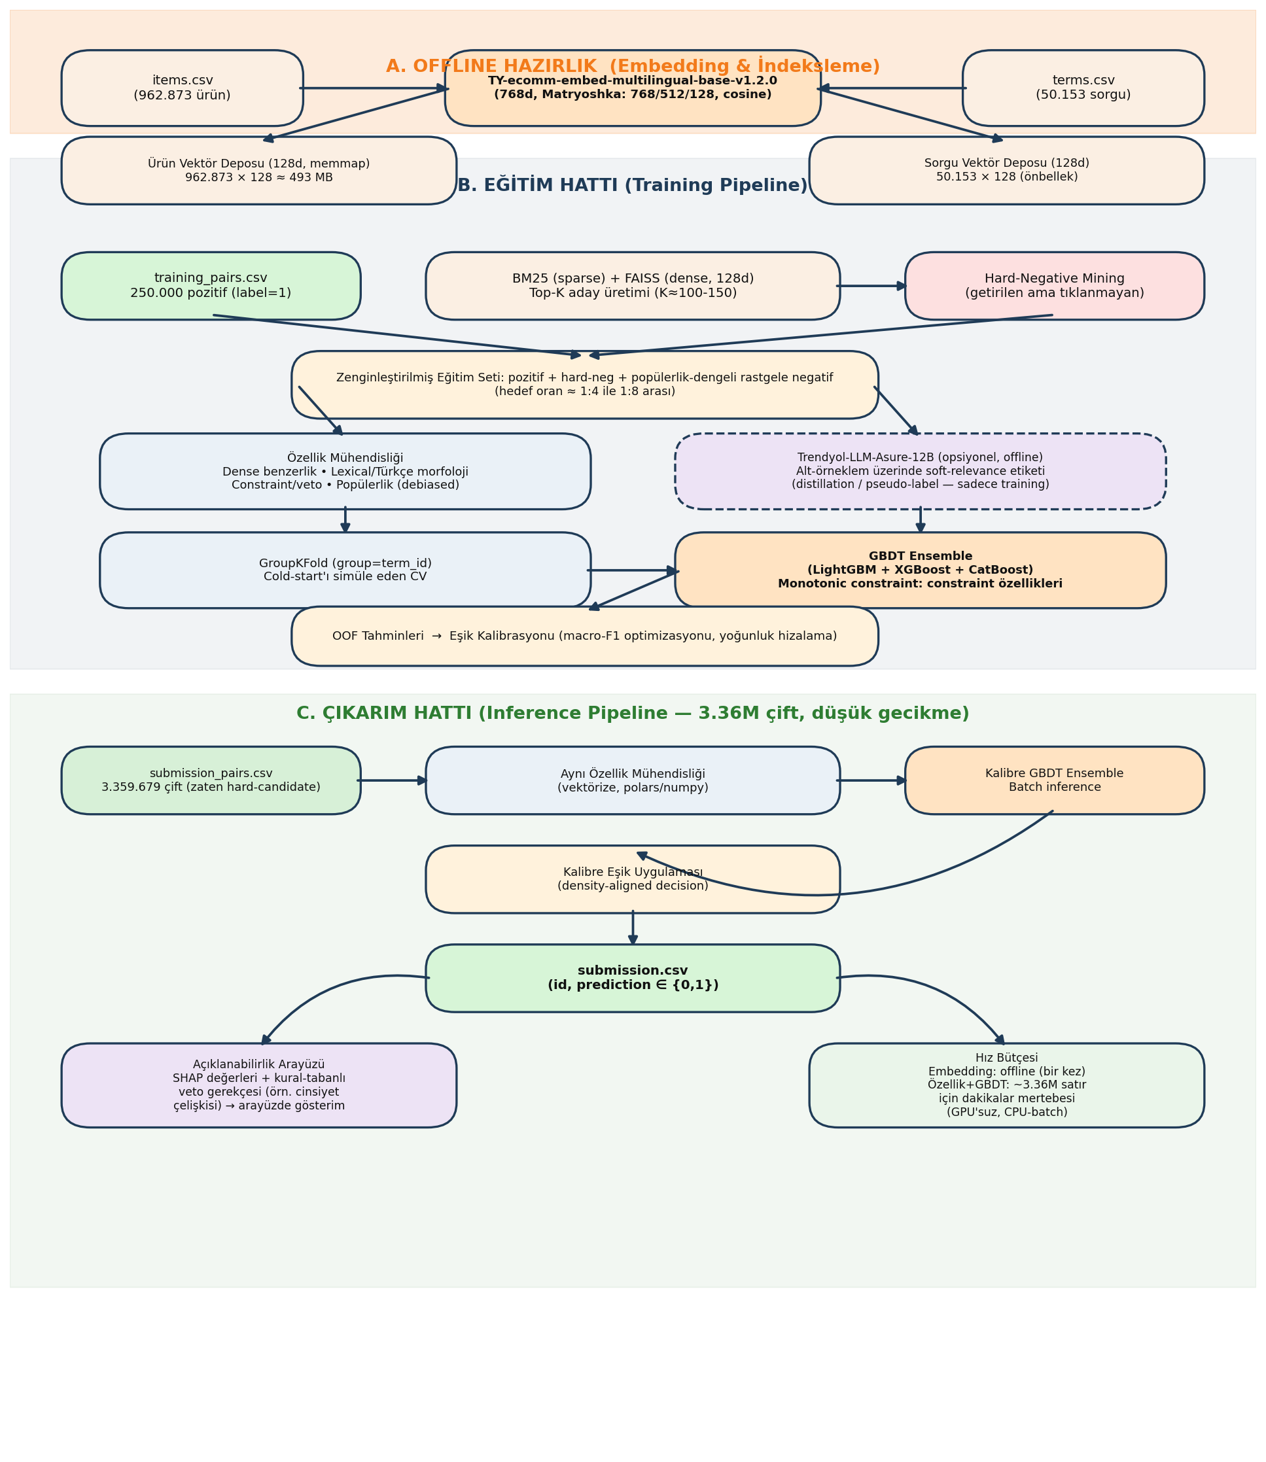
Şekil 2: Önerilen uçtan uca çözüm mimarisi — offline hazırlık (A), eğitim hattı (B), çıkarım hattı (C).

